СПИСОК СТУДЕНТОВ
направления подготовки (специальности) Сервис
Первого курса группы СЗБ-189
(Форма обучения:Заочная)
№ п.п. | ФИО |  |  |  |  |  | Номер зачетной книги
1 | Антонова Яна Алексеевна |  |  |  |  |  | 20111127
2 | Демидов Артем Сергеевич |  |  |  |  |  | 20111125
3 | Дудин Владимир Владимирович |  |  |  |  |  | 20111129
4 | Иванов Александр Александрович |  |  |  |  |  | 20111126
5 | Обрывков Андрей Эдуардович |  |  |  |  |  | 20111081
6 | Салмин Никита Анатольевич |  |  |  |  |  | 20111080
7 | Сафиуллин Руслан Маратович |  |  |  |  |  | 20111130
8 | Соболев Александр Александрович |  |  |  |  |  | 20111128

Индивидуальные задания (варианты):

1. Криогенная сталь: российские инновации для индустрии сжиженного природного газа (СПГ) - реализация программы импортозамещения конструкционных материалов предприятиями «Северсталь», «Магнитогорский металлургический комбинат» и др. (Антонова Яна Алексеевна)

2. Разработки российско-швейцарской группы компаний ЭНЕРГАЗ: дожимные компрессорные станции для попутного газа, объекты по сбору и транспортировке газа, энергоцентры собственных нужд месторождений. (Демидов Артем Сергеевич)

3. Гибкие полимерно-металлические трубы ГПМТ: инновационные решения от ООО «Реммаш-Сервис». (Дудин Владимир Владимирович)

4. Роторные управляемые системы. Первые результаты импортозамещения. Испытания отечественных РУС. (Иванов Александр Александрович)

5. Высокоточный гравиметрический мониторинг при разработке газового месторождения (опыт российской нефтесервисной компании ТНГ-Групп). (Обрывков Андрей Эдуардович)

6. Комплексный подход к поставке оборудования и инструмента для оснащения современного производства, ремонтных подразделений, подрядных организаций. Обслуживание и чистка теплообменного оборудования (разработка Группы компаний INTRATOOL). (Салмин Никита Анатольевич)

7. Погружные вентильные электродвигатели (разработки АО «Новомет-Пермь»). (Сафиуллин Руслан Маратович)

8. Оборудование для защиты установок электроцентробежных насосов от солеотложений и коррозии. (Соболев Александр Александрович)

Темы по индивидуальным заданиям составлены по названию статей в деловом журнале neftegaz.ru, который можно открыть по ссылке https://neftegaz.ru/science . Информацию можно найти по рубрикам см. рисунок 1.

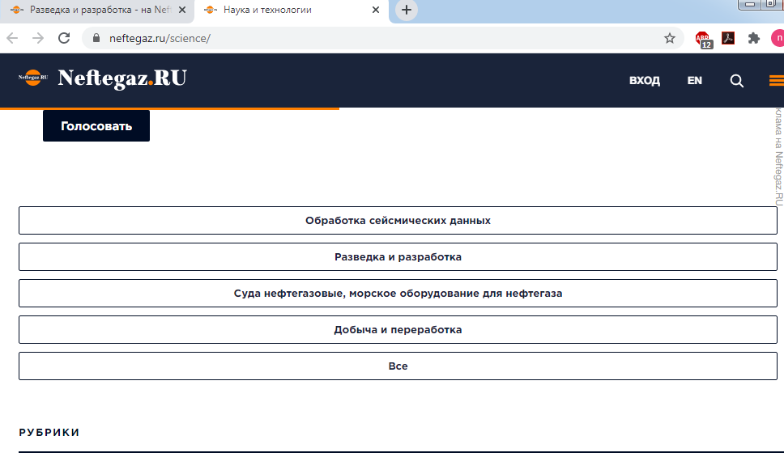

Рисунок 1 - Рубрики журнала

Кроме этого, техническую информацию по разработке можно найти на сайте-производителе оборудования (технологии) и в результате поиска в интернете.

Требования к контрольной работе
Контрольная работа выполняется на бумаге формата А4. Основной текст – шрифт Times New Roman, 14 кегль, полуторный интервал, выравнивание по ширине. Размер полей: левое – 30 мм, правое – 10 мм, верхнее – 15 мм, нижнее – 20 мм. Основной текст записки выполняется на листах без рамки, номера страниц проставляют арабскими цифрами в правом нижнем углу без точки. На титульном листе и задании номера страниц не ставят, но включают в общую нумерацию страниц. Абзацы в тексте начинают с отступом 1,5 см.
Каждый раздел начинается с новой страницы с указанием его номера по содержанию. Номера и заголовки разделов, подразделов нумеруют арабскими цифрами без точки и записанные с абзацного отступа. Переносы слов в заголовках, в названиях рисунков и таблиц не допускаются. После заголовка перед текстом оставляют одну пустую строку.
Иллюстрации (рисунки, схемы, диаграммы) должны располагаться непосредственно после текста, в котором они упоминаются, или на следующей странице. Располагать рисунки и подписи к ним следует по центру страницы. Рисунки нумеруются арабскими цифрами сквозной нумерацией или в пределах каждого раздела. Слово «Рисунок» и название располагают после поясняющих его данных.
Таблицы должны располагаться непосредственно после текста, в котором они упоминаются, или на следующей странице. Таблицы нумеруются арабскими цифрами сквозной нумерацией или в пределах каждого раздела. В конце заголовков таблиц точки не ставят. Слово «Таблица» пишут слева без абзацного отступа.
При переносе таблицы на новую страницу пишутся слова «Продолжение таблицы 1» без абзацного отступа.
Ссылки на использованную литературу дают по тексту в квадратных скобках [1], внутри которых ставится номер источника по «Списку использованных источников», приводимого в конце пояснительной записки. Список использованных источников составляют по мере упоминания источников или в алфавитном порядке.
Контрольная работа должна иметь титульный лист (см. ниже), задание, основной текст по теме (индивидуальные задания) и список использованной литературы. Рекомендованное количество страниц 8-10.

К зачету необходимо прислать контрольную работу на электронную почту novnv27@mail.ru .

На зачет также необходимо прислать Презентацию по своей теме в соответствии с содержанием контрольной работы. Презентация состоит из 6-8 слайдов: титульный лист, раскрыть суть разработки (типоразмеры аппаратов и их вид - информация из статьи и с сайтов-производителей этого оборудования или технологии, область применения, показать оборудование на технологической схеме, преимущества).
Обязательно установите программу ZOOM на свои компьютеры, она необходима для проведения занятий на сессии!!!

Пример оформления титульного листа

Министерство науки и высшего образования Российской Федерации

Федеральное государственное образовательное учреждение

высшего образования

Волгоградский государственный технический университет

Факультет химико-технологический

Кафедра «Процессы и аппараты химических и пищевых производств»

КОНТРОЛЬНАЯ РАБОТА
по дисциплине «Развитие и современное состояние оборудования для добычи, переработки и транспортировки нефти и газа»
Задание № 1.

Выполнил (а):
студент(ка) группы СЗБ-189
Иванов М.Ю.

Проверил (а):
доцент кафедры ПАХПП, к.т.н.
Шибитова Н.В.
Работа защищена
с оценкой___________

Волгоград 2020 г.

